Ovaj dokument je dostupan uredima UNICEF-a s ciljem širenja među zajednicama, obiteljima, zdravstvenim i obrazovnim radnicima, kao i svim odraslim osobama odgovornima za djecu.
Ovaj materijal namijenjen je kao vodič za razgovor o koronavirusu na jednostavan, jasan i uvjerljiv nacin, a istovremeno se bavi i emocijama koje djeca mogu osjetiti u ranom djetinjstvu.
Ovaj dokument pripremio je tim za rani razvoj djece, a pregledali su ga UNICEF-ovi stručnjaci za zdravlje, zaštitu djece i obrazovanja u izvanrednim situacijama u LACRO regiji.
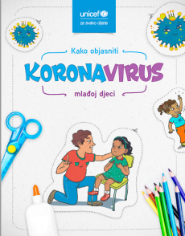
Autor
UNICEF
Datum objave publikacije
Ožujak 2020
Jezici
Hrvatski

